Қазақстан Республикасының валютасы
Тәуелсіз егемен мемлекеттің міндетті рәміздерінің бірі оның ұлттық валютасы болып табылады. Кез келген мемлекеттің тарихына оның бір-ақ рет енгізілетін өз валютасының тарихы да кіреді. Басқа көптеген елдердің ұлттық валютасының тарихы сан ғасырлар бойы қалыптасқан. Кез келген ұлттық валюта елдің өткенін, бүгінгісін және болашағын бейнелейді. Ал Теңгенің - Қазақстан Республикасы ұлттық валютасының тарихы Президенттің 1993 жылғы 15 қарашадағы жарлығынан басталды.
Алғашқы кезде теңгенің бірінші шығарылған қатары (1 теңге = 100 тиын) мынадай номиналдардан тұрды:
- 1, 3, 5, 10, 20, 50 және 100 теңгелік банкноттар;
- 1, 3, 5, 10, 20 теңгелік монеталар;
- 1, 3, 5, 10, 20 және 50 тиындық монеталар ( бастапқыда қағаздан жасалған).
Кейіннен айналысқа :
- 1994 жылы 1993 жылғы үлгідегі номиналы 200 теңгелік және 1994 жылғы үлгідегі 500 теңгелік банкноттар ;
- 1995 жылы 1994 жылғы үлгідегі номиналы 1000 теңгелік банкноттар ;
- 1996 жылы 1996 жылғы үлгідегі номиналы 2000 теңгелік банкноттар ;
- 1997 жылы номиналы 1, 5, 10, 20, 50 теңгелік монеталар (жаңа дизайны);
- 1999 жылы 1998 жылғы үлгідегі номиналы 5000 теңгелік банкноттар;
- 2000 жылы 1999 жылғы үлгідегі номиналы 200 және 500 теңгелік банкноттар (дизайны өзгертілген),
2001 жылы :
- 2000 жылғы үлгідегі номиналы 1000 және 2000 теңгелік банкноттар ( дизайны өзгертілген );
- 2001 жылғы үлгідегі номиналы 100 теңгелік банкноттар ( дизайны ішінараөзгертілген );
- Қазақстан Республикасы тәуелсіздігінің 10 жылдығына арналған 2001 жылғы үлгідегі 5000 теңгелік мерейтойлық банкноттар ;
- 2001 жылғы үлгідегі 5000 теңгелік банкноттар ( дизайны ішінара өзгертілген ).
2002 жылы :
- 2003 жылғы үлгідегі номиналы 100 теңгелік банкноттар;
- 1999 жылғы үлгідегі номиналы 200 және 500 теңгелік банкноттар ( дизайны ішінара өзгертілген ) шығарылды.
2003 жылы :
- 2003 жылғы үлгідегі номиналы 10 000 теңгелік банкноттар.
Республикада ақша айналысындағы монетамен қатар мерейтойлық және ескерткіш монеталар да қолданылады . Мерейтойлық және ескерткіш монеталар оларда белгіленген құнға сәйкес төлем қабілетіне ие , бірақ олар негізінен мәдени - ағарту мақсатында шығарылған . Әдеттегідей , олар қатаң шектеулі таралыммен шығарылады және Қазақстан Республикасының аумағында және шет елдерде коллекциялық құнымен сатуға арналған.

Қазақстан Республикасының банкноттары

2006 жылғы үлгідегі банкноталар бірыңғай стильде орындалған, суреттер бет жағында негізінен тігінен, сырт жағында көлденеңінен орналасқан. Тұтастай алғанда, дизайн Қазақстанның қазіргі бейнесін көрсетеді, барлық мемлекеттік нышандар, сәулет объектілерінің және елдің табиғат ландшафтарының бейнелері кіреді.
Банкноталардың бет жағында орталық бөлігінде "Астана-Бәйтерек" монументі - қазіргі заманғы қазақстандық сәулеттің, конструкторлық және инженерлік ойдың жетістігі, тәуелсіз Қазақстанның даму нышаны орналастырылған. Банкнотаның ортасында түрлі-түсті жолақтарда Қазақстан Республикасының мемлекеттік әнұраны ноталарының фрагменттері бейнеленген, оларға номиналдың сандық белгісі жазылған. "Бәйтерек" ескерткішінің сол жағында бір түспен Қазақстан Республикасының мемлекеттік елтаңбасы салынған. Оң жақ жоғарғы бөлігінде – мемлекеттік жалаудың бейнесі. Банкнотаның төменгі бөлігінде сенімді, шынайылықты және әділеттілікті білдіретін классикалық геральдикада ашық алақан бейнеленген. Номиналы 200 және 500 теңге банкноталарда номиналдың мемлекеттік тілдегі әріптік белгілеуі оң жақ төменгі бұрышында тігінен, номиналы 1000, 2000, 5000 және 10000 теңге банкноталарда төменде сол жақта орналасқан. 200 және 500 теңгелік номиналдардағы "ҚАЗАҚСТАН ҰЛТТЫҚ БАНКІ" деген жазу мемлекеттік елтаңбаның астына, ал 1000, 2000, 5000 және 10000 теңгелік номиналдарда тігінен төменде оң жақта орналастырылған.
Сериялық нөмірлері бет жағына жазылған және банкноталардың қарама-қарсы екі бөлігінде орналастырылған.
Банкноталардың сырт жағында ландшафтардың және елдің аумағындағы қазіргі заманғы сәулет объектілерінің бейнелері бар. Олар Қазақстан картасының контурымен жиектелген. Сол жақта төменде және оң жақта жоғарыда банкнота номиналының сандық белгісі, ал төменде ортада орыс тіліндегі әріптік белгілеуі орналастырылған. Жоғары жақта ортада "Қазақстан ұлттық банкі" деген жазу және эмитент банктің логотипі басып жазылған.
Банкноталарды қорғау тұрғысынан алғанда жаңа дизайн түпнұсқалылықты қарапайым және шапшаң анықтауға бағытталған, бұл ретте ақшаны қолдан жасаудан қорғайтын, ортақ бейнеге үйлесіммен кіріккен классикалық және ең жаңа, неғұрлым күрделі қорғаныш құралдары пайдаланылған. Осыған дейін 200 теңгеден 2000 теңгеге дейінгі банкноталарды ауыстырған кезде, сондай-ақ айналыста жүрген 5000 және 10000 теңгелік соңғы екі номиналды ендірген кезде де осындай кейбір қорғаныш элементтері пайдаланылған болатын. Жаңа дизайндағы банкноталарда арнайы құралдарсыз анықталатын, яғни визуалды және жарыққа көрінетін, сондай-ақ саусақтың ұшымен анықтауға болатын қорғаныш элементтерінің барынша мүмкін саны пайдаланылды. Банкноталарда арнайы техникалық құралдардың көмегімен танылатын жасырын элементтер де кездеседі, бірақ ақша белгісінің түпнұсқалылығын шапшаң және қарапайым анықтауға негізгі акцент жасалған.
Банкноталарда мынадай қорғаныш элементтері пайдаланылған:
Сутамғы белгілер. Сутамғы белгілерінің бейнесі банкнотаны жарыққа тосып қарағанда анық көрінетін қарама-қарсы қою және ашық реңдерден тұрады.
Қорғаныш жіп. Бір қорғаныш жіп қағаздың құрылымына енгізілген және банкнотаны жарыққа тосып қарағанда тұтас сызық түрінде көрінеді. Екінші, үзік-үзік жіп - банкнотаны жарыққа тосып қарағанда анық көрінетін жазбалар және суреттер тұтас сызық болып пунктир түрінде қағаздың бетіне шығарылған.
Мөлдір орын. Банкнота жарыққа тосып қарағанда жақсы көрінетін ашық орындағы полимерлік лентадағы сурет.
Қосарланған бейнелер. Банкнотаның беткі және сыртқы жақтарында басылған бейнелердің фрагменттері, жарыққа тосып қараған кезде тұтас суретті құрап, дәл сәйкес келеді
Алтын интаглио. Тығыз жоғары рельефті қабатты алтын түстес металл бояуы бар қорғаныш элементі, түрлі-түсті көшірмелеуден жоғары деңгейде қорғайды.
Көзі нашар көретін адамдарға арналған белгі. Банкнотаның бет жағында саусақтың ұшымен жақсы ажыратуға болатын жоғары рельефті шығыңқы элементтер бар.
Бояудың оптикалық өзгеріп тұратын түсі. Банкнотаның көлбеу бұрышы өзгерген кезде бояудың түсі өзгереді. Мұндай қорғаныш элементі, атап айтқанда, АҚШ долларында бар.
Микроқаріптер. Микромәтіндер, бірнеше есе ұлғайтқан кезде оқуға болатын қайталанатын мәтінді немесе цифрларды басудың әртүрлі тәсілдерімен орындалған.
Көшіруге қарсы элемент. Көшірген кезде түрлі бағытта растр түріндегі тордың сызықтары бұзылады.
Көшіруге қарсы элемент (тартан, пирамида). Көшірген кезде түрлі бағытта растр түріндегі тордың сызықтары бұзылады.
Сериялық нөмір. Магниттік сериялық нөмір құрамында магнит бар қара бояумен басылған екі әріпті сериядан және жеті цифрлы нөмірден тұрады. Фосфорлы сериялық нөмір құрамында фосфор бар қара бояумен басылған екі әріпті сериядан және жеті цифрлы нөмірден тұрады.
Иридесцентті жолақ. Алтын түстес жылтырағы бар арнайы бояумен басылған жолақ, банкнотаның көлбеу бұрышы өзгерген кезде сурет пайда болады.
Жасырын бейне (лифт). Купюраны көз деңгейінде қисайта ұстап тұрған кезде оюлы розеткада банкнота номиналының цифры көрінеді.
Иристік басу: Бір бояудан басқасына өтуі кезінде түстің біртіндеп өзгеруі байқалатын арнайы басу түрі.
Ультракүлгін қорғаныш: Ультракүлгін сәулелердің негізгі көздері болып табылатын құралдардың әсерінен көзге көрінетін, арнайы бояулармен орындалған бейне.
Қағазға ендірілген талшық. Банкноталардың жоғары номиналдарына қызғылт талшық қағазға ендірілген, ол ультракүлгін сәулелер негізінде түсін өзгертеді.
Ескі үлгідегі банкноталардың ауыстыруы ескі және жаңа дизайндағы банкноталардың бір жыл бойы қатар жүруін көздейді. Осы жыл аяқталғаннан кейін ескі үлгідегі банкноталарды екінші деңгейдегі банктерде және Ұлттық Банктің филиалдарында ауыстыру тағы бір жыл жалғасатын болады. Осыдан кейін 10 жылдың ішінде Ұлттық Банк ескі үлгідегі банкноталарды қабылдап, оларға сараптама жүргізгеннен кейін ауыстырады.\
Егер қатар жүру кезеңінде қандай да бір заңды тұлға номиналына қарамастан ескі немесе жаңа дизайындағы банкноталарды қабылдаудан бас тартатын болса, онда мұндай іс-әрекеттер ҚР Әкімшілік құқық бұзушылық туралы кодексінің 166-1-бабында көзделген әкімшілік құқық бұзушылыққа жатады. Банкнотасын қабылдаудан бас тартылған тұлғаның өтініші бойынша Ұлттық Банк өзінің филиалдары арқылы Кодексте көзделген айыппұлдарды салуға уәкілетті.
10000 теңге
2006 жылғы үлгідегі номиналы 10000 теңгелік банкнотаның сипаттамасы
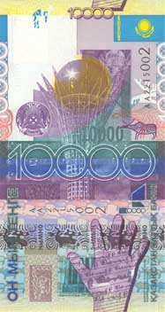
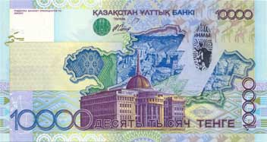
Банкнота өлшемі 149х79 мм қағазда дайындалған.
Бет жағы: басым түсі күлгін-көк, басым бейне – тігінен. Орталық бөлігінде "Астана-Бәйтерек" монументі бейнеленген. Банкнотаның ортасында қою жасыл және қара көк жолақтарда ақ түспен Қазақстан Республикасының мемлекеттік әнұраны нотасының фрагменттері бейнеленген, онда номиналдың сандық белгілерінің контуры ақ сызықтармен жүргізілген. "Бәйтерек" монументінің сол жағында күлгін көк түспен Қазақстан Республикасының мемлекеттік елтаңбасы бейнеленген. Жоғарғы оң жақ бөлігінде – Қазақстан Республикасының мемлекеттік жалауының бейнесі. Банкнотаның төменгі бөлігінде ашық алақан бейнеленген. Төменгі сол жақта номиналдың мемлекеттік тілдегі әріптік белгісі орналасқан. "ҚАЗАҚСТАН ҰЛТТЫҚ БАНКІ" жазуы төменгі оң жақта тігінен орналасқан, оның астында жалған ақша жасау жауапкершілігін ескертетін "Банкноттарды қолдан жасау заңмен қудаланады" деген мемлекеттік тілдегі жазу орналасқан.
Сырт жағы: басым түс күлгін-көк, басым бейне – көлбеу. Негізгі бейне: Қазақстан картасының контуры, алдыңғы жағында Қазақстан Республикасы Президентінің Ақорда резиденциясы, артқы жағында каньондар. Төменгі сол жақ бөлігінде және жоғарғы оң жақ бөлігінде банкнота номиналының сандық белгісі, ал төменде ортада орыс тіліндегі әріптік белгі орналасқан. Жоғарыда ортасында "ҚАЗАҚСТАН ҰЛТТЫҚ БАНКІ" жазуы және эмитент банктің логотипі басылған. Жалған ақша жасағаны үшін жауапкершілікті ескертетін "Подделка банкнот преследуется по закону" деген орыс тіліндегі жазу ашық жердің жоғарғы сол жақ бұрышында орналасқан.

Банкноталарды айырбастау тәртібі.
Ескі үлгідегі және 2006 жылғы үлгідегі ақша белгілерінің айналыста қатар жүру кезеңі 1 жыл болады.
Ескі және жаңа үлгідегі ақша белгілерінің айналыста қатар жүру кезеңі заңды төлем құралы болып табылады, Қазақстан Республикасының бүкіл аумағында төлемнің барлық түрлері бойынша, сондай-ақ ешбір шектеулерсіз банктік шоттарға есептеуге және аударым жасауға міндетті түрде қабылдануға тиіс.
Ескі және жаңа үлгідегі ақша белгілерінің айналыста қатар жүру кезеңі аяқталғаннан кейін ескі үлгідегі ақша белгілері Қазақстан Республикасының бүкіл аумағында төлемнің барлық түрлері бойынша заңды төлем құралы болуын тоқтатады.
Екінші деңгейдегі банктер ескі және жаңа үлгідегі ақша белгілерінің айналыста қатар жүру кезеңі аяқталған күннен бастап заңды және жеке тұлғалардың ескі және жаңа үлгідегі ақша белгілерін қабылдауға және айырбастауға міндетті.
Осы мерзім аяқталғаннан кейін екінші деңгейдегі банктер заңды және жеке тұлғалардан ескі үлгідегі ақша белгілерін жаңа үлгідегі ақша белгілеріне айырбастауға қабылдауға құқылы емес. Екінші деңгейдегі банктер ескі үлгідегі банкноталарды Қазақстан Республикасы Ұлттық Банкінің нормативтік құқықтық актілерінде белгіленген талаптарға сәйкес оларды одан әрі Қазақстан Республикасы Ұлттық Банкінің филиалдарына сараптамаға өткізу үшін қабылдайды.
Қазақстан Республикасы Ұлттық Банкінің филиалдары екінші деңгейдегі банктердің ескі үлгідегі банкноталарды айырбастау мерзімі аяқталғаннан кейін 10 жыл бойы оларды заңды және жеке тұлғалардан қабылдауды жалғастырады және олардың сараптамадан түпнұсқалылығы расталғаннан кейін қолданылып жүрген ақша белгілеріне айырбастайды. Қазақстан Республикасы Ұлттық Банкінің Басқармасы заңды және жеке тұлғалардан ескі үлгідегі ақша белгілерін қабылдау мен айырбастаудың көрсетілген он жылдық мерзімін ұзартуға құқылы.
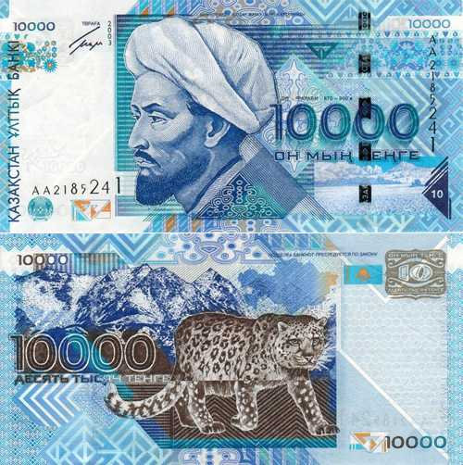
2003 жылғы үлгідегі құны 10 000 теңгелік банкнот.

Көлемі 149х74 мм. Басым түстері - көгілдір және көк.
Бет жағында негізгі бейне - философ, ойшыл, ғалым Әл-Фарабидің (870-950 ж.ж.) портреті. Портреттің оң жағына мемлекеттік тілде 10 000 теңгелік номиналдың сандық белгілеуі орналасқан. Банкноттың сол жағындағы жоғарғы бұрышта "ҚАЗАҚСТАН ҰЛТТЫҚ БАНКІ" деген жазу бар. Банкноттың төменгі бөлігінде Әл-Фараби портретінен оңға қарай тік бұрыш жасай қарағанда көрінбейтін, бірақ банкноттың бетіне үшкір бұрыш жасай қарағанда байқалатын "10 000" номиналының сандық белгісі бейнеленген белгі ою-өрнекпен біріктіре бейнеленген. Портреттің оң жағында жарыққа тосып қараған кезде көрінетін қорғаныш жібі, сондай-ақ жалпақ құбылмалы жіп орналасқан. Портреттің сол жағында екі су тамғы белгі, біреуі классикалық, Әл-Фарабидің қырынан салынған бейнесі, екінші үлгіде - барыс, сондай-ақ банкнот номиналы бейнелеген. Төменгі сол жақ бұрышта нашар көретін адамдар үшін бедерлі екі шеңбер орналасқан.
Сырт жағында негізгі бейне - тау аясындағы барыс. Банкноттың оң жақ бөлігінде Қазақстан Республикасы аумағының пішіні мен жалауы бейнеленген. Түсі өзгеретін бояумен қазақ және орыс тілдерінде жазылған 10 000 теңгелік номиналының сандық белгілеуі. Банкноттың орталық бөлігінде тау бейнесінен төменірек 10 000 теңгелік номиналды сандық белгілеу және "он мың теңге" деген сөздер орыс тілінде жазылған.
5000 теңге
2006 жылғы үлгідегі номиналы 5000 теңгелік банкнотаның сипаттамасы
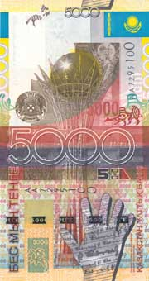
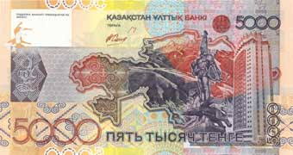
Банкнота өлшемі 144х76 қағазда дайындалған.
Бет жағы: басым түсі күрең қоңыр-қызыл, басым бейне – тігінен. Орталық бөлігінде "Астана-Бәйтерек" монументі бейнеленген. Банкнотаның ортасында күрең-қызыл және қара сұр жолақтарда ақ түспен Қазақстан Республикасының мемлекеттік әнұраны нотасының фрагменттері бейнеленген, онда номиналдың сандық белгілерінің контуры ақ сызықтармен жүргізілген. "Бәйтерек" монументінің сол жағында қоңыр түспен Қазақстан Республикасының мемлекеттік елтаңбасы бейнеленген. Жоғарғы оң жақ бөлігінде – Қазақстан Республикасының мемлекеттік жалауының бейнесі. Банкнотаның төменгі бөлігінде ашық алақан бейнеленген. Төменгі сол жақта номиналдың мемлекеттік тілдегі әріптік белгісі орналасқан. "ҚАЗАҚСТАН ҰЛТТЫҚ БАНКІ" жазуы төменгі сол жақта тігінен орналасқан, оның астында жалған ақша жасау жауапкершілігін ескертетін "Банкноттарды қолдан жасау заңмен қудаланады" деген мемлекеттік тілдегі жазу орналасқан.
Сырт жағы: басым түсі күрең қоңыр-қызыл, басым бейне – көлбеу. Негізгі бейне: Қазақстан картасының контуры, Алматы қаласында орналасқан Тәуелсіздік монументінің жоғарғы тұсы, "Қазақстан" қонақ үйі, артқы жағында таулар. Төменгі сол жақ бөлігінде және жоғарғы оң жақ бөлігінде банкнота номиналының сандық белгісі, ал төменде ортада орыс тіліндегі әріптік белгі орналасқан. Жоғарыда ортасында "ҚАЗАҚСТАН ҰЛТТЫҚ БАНКІ" жазуы және эмитент банктің логотипі басылған. Жалған ақша жасау жауапкершілігін ескертетін "Подделка банкнот преследуется по закону" деген орыс тіліндегі жазу ашық жердің жоғарғы сол жақ бұрышында орналасқан.

Банкноталарды айырбастау тәртібі.
Ескі үлгідегі және 2006 жылғы үлгідегі ақша белгілерінің айналыста қатар жүру кезеңі 1 жыл болады.
Ескі және жаңа үлгідегі ақша белгілерінің айналыста қатар жүру кезеңі заңды төлем құралы болып табылады, Қазақстан Республикасының бүкіл аумағында төлемнің барлық түрлері бойынша, сондай-ақ ешбір шектеулерсіз банктік шоттарға есептеуге және аударым жасауға міндетті түрде қабылдануға тиіс.
Ескі және жаңа үлгідегі ақша белгілерінің айналыста қатар жүру кезеңі аяқталғаннан кейін ескі үлгідегі ақша белгілері Қазақстан Республикасының бүкіл аумағында төлемнің барлық түрлері бойынша заңды төлем құралы болуын тоқтатады.
Екінші деңгейдегі банктер ескі және жаңа үлгідегі ақша белгілерінің айналыста қатар жүру кезеңі аяқталған күннен бастап заңды және жеке тұлғалардың ескі және жаңа үлгідегі ақша белгілерін қабылдауға және айырбастауға міндетті.
Осы мерзім аяқталғаннан кейін екінші деңгейдегі банктер заңды және жеке тұлғалардан ескі үлгідегі ақша белгілерін жаңа үлгідегі ақша белгілеріне айырбастауға қабылдауға құқылы емес. Екінші деңгейдегі банктер ескі үлгідегі банкноталарды Қазақстан Республикасы Ұлттық Банкінің нормативтік құқықтық актілерінде белгіленген талаптарға сәйкес оларды одан әрі Қазақстан Республикасы Ұлттық Банкінің филиалдарына сараптамаға өткізу үшін қабылдайды.
Қазақстан Республикасы Ұлттық Банкінің филиалдары екінші деңгейдегі банктердің ескі үлгідегі банкноталарды айырбастау мерзімі аяқталғаннан кейін 10 жыл бойы оларды заңды және жеке тұлғалардан қабылдауды жалғастырады және олардың сараптамадан түпнұсқалылығы расталғаннан кейін қолданылып жүрген ақша белгілеріне айырбастайды. Қазақстан Республикасы Ұлттық Банкінің Басқармасы заңды және жеке тұлғалардан ескі үлгідегі ақша белгілерін қабылдау мен айырбастаудың көрсетілген он жылдық мерзімін ұзартуға құқылы.
Қазақстан Республикасы тәуелсіздігінің 10 жылдығына шығарылған мерейтойлық жазуы бар 2001 жылғы үлгідегі номиналы 5000 теңгелік банкнот
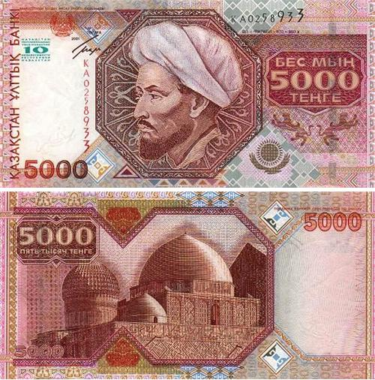

Көлемі 149 х 74 мм. Басым түстері - қоңыр және күлгін. Жалпы таралымы - 1 000 000 дана.
Бет жағындағы негізгі бейне - философ, ойшыл, ғалым Әл-Фарабидің (870 -950) портреті. Банкноттың сол жақ жоғарғы бұрышына көкшіл бояумен мемлекеттік және орыс тілдерінде "ҚАЗАҚСТАН РЕСПУБЛИКАСЫНЫҢ ТӘУЕЛСІЗДІГІНЕ 10 НЕЗАВИСИМОСТИ РЕСПУБЛИКИ КАЗАХСТАН" деп жазылған. Портреттің төменгі оң жақ бұрышындағы 1998 жылғы үлгідегі банкноттарда қолданылған жасырын бейне мен күміс металл бояу түсі құбылып тұратын "Аспанда қалықтаған бүркіт пен күн" бейнесіне өзгертілген. Портреттің сол жағына машина арқылы оқуға болатын жіп орналастырылған және жарыққа тосып қарағанда көрінуі мүмкін.
Банкноттың сырт жағындағы негізгі бейне - Қожа Ахмет Ясауидің кесенесі.
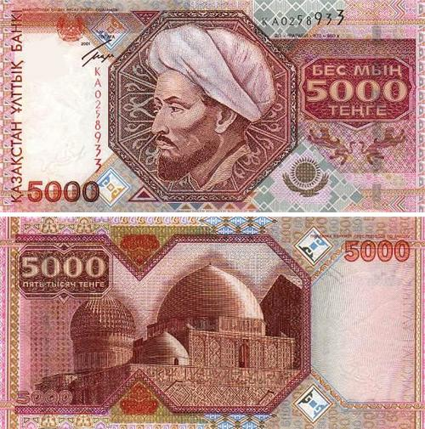
2001 жылғы үлгідегі номиналы 5000 теңгелік банкнот

Көлемі 149 х 74 мм. Басым түстері - қоңыр және күлгін.
Бет жағындағы негізгі бейне - философ, ойшыл, ғалым Әл-Фарабидің (870 -950) портреті. Портреттің төменгі оң жақ бұрышындағы 1998 жылғы банкноттарда қолданылған жасырын бейне мен күміс металл бояу түсі құбылып тұратын "Аспанда қалықтаған бүркіт пен күн" бейнесіне өзгертілген. Портреттің сол жағына машина арқылы оқуға болатын жіп орналастырылған және жарыққа тосып қарағанда көрінуі мүмкін.
Банкноттың сырт жағындағы негізгі бейне - Қожа Ахмет Ясауидің кесенесі.
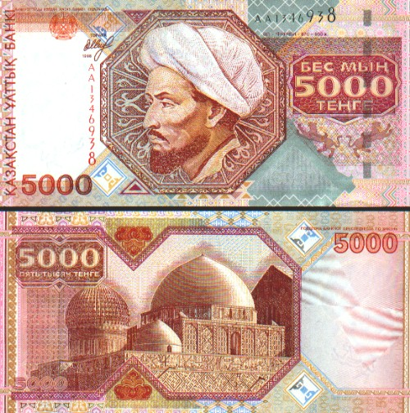
1998 жылғы үлгідегі номиналы 5000 теңгелік банкнот

Көлемі 149 х 74 мм.
Бет жағы: басым түстері - қоңыр және күлгін. Банкноттың ортасына философ, ойшыл, ғалым Әл-Фарабидің (870 -950 ж.ж.) қырынан салынған портреті бейнеленген. Сол жағына қызыл-қоңыр түспен жазылған "ҚАЗАҚСТАН ҰЛТТЫҚ БАНКІ" деген жазу бар. Портреттің сол жағына Әл-Фарабидің бір қырынан қарағандағы бейнесі және барыстың суреті салынған. Портреттің сол жағына "Қазақстан" деген жазуы бар металл жіп өткізілген және "5000" саны көрінеді. Портреттің сол жағында күміс бояумен орындалған екі бейне бар - егер бір бұрышынан қарағанда "5000" саны, ал басқа бұрышынан қарағанда қазақ өрнегінің бір үзігі көрінеді. Портреттің сол жағына көлемі әр түрлі реттік нөмір тік сызықтың бойымен қызыл бояумен және портреттің оң жағында реттік нөмір көлденеңінен қара бояумен салынған. Көлденеңінен жазылған реттік нөмірлердің астына Әл-Фарабидің аты және өмір сүрген жылдары көрсетілген. Портреттің жоғарғы сол жағына "Банкноттарды қолдан жасау заңмен қудаланады" деген жазу және Қазақстан Республикасының елтаңбасы бар, сондай-ақ Ұлттық Банк Төрағасының қолы қойылып, 1998 - шығарылған жылы жазылған.
Сырт жағы: басым түстер - қоңыр және қызыл. Бұл жағындағы негізгі бейне - Қожа Ахмет Ясауи кесенсінің бір үзігі. Кесененің сол жағына жоғарғы бұрышына ақшаның номиналы орыс тілінде сандармен және әріптермен көрсетілген. Жоғарғы сол жағына орыс тілінде "Подделка банкноты преследуется по закону" деп жазылған, сондай-ақ номиналы - 5000 саны көрсетілген.

Номиналы 5000 теңгелік банкноттардың негізгі айыру ерекшеліктері
Мерейтойлық, 2001 ж. | 2001 ж. | 1999 ж.
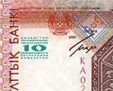  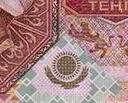  Сол жақ жоғарғы бұрышы  Орта тұсының төменгі оң жағы | 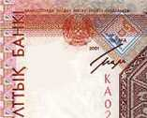  Сол жақ жоғарғы бұрышы  Орта тұсының төменгі оң жағы | 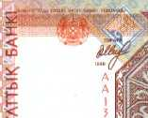  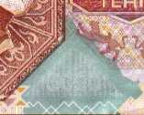  Сол жақ жоғарғы бұрышы  Орта тұсының төменгі оң жағы
Назар аударыңыз: әр жылы шығарылған номиналы 5000 теңгелік банкноттардың қатар айналыста жүру кезеңі шектелмейді.
2000 теңге
2006 жылғы үлгідегі номиналы 2000 теңгелік банкнотаның сипаттамасы
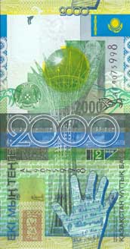
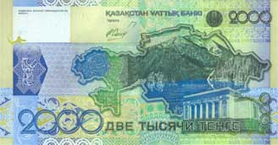
Банкнота өлшемі 139х73 қағазда дайындалған.
Бет жағы: басым түсі қою және ақшыл жасыл, басым бейнесі – тігінен. Орталық бөлігінде «Астана-Бәйтерек» монументі бейнеленген. Банкнотаның ортасында қою жасыл және көк жолақтарда Қазақстан Республикасының мемлекеттік әнұраны ноталарының фрагменттері ақ түспен бейнеленген, осы жерге номиналдың сандық белгісінің контуры ақ сызықтармен жүргізілген. «Бәйтерек» монументінің сол жағында Қазақстан Республикасының мемлекеттік елтаңбасы жасыл түспен бейнеленген. Жоғарғы оң жақ бөлікте Қазақстан Республикасының мемлекеттік туы бейнеленген. Банкнотаның төменгі жағында ашық алақан бейнеленген. Төменгі сол жағында номиналдың мемлекеттік тілдегі әріппен белгісі орналасқан. «ҚАЗАҚСТАН ҰЛТТЫҚ БАНКІ» жазуы төменде сол жағында тігінен орналасқан, оның астында жалған ақша жасау жауапкершілігін ескертетін "Банкноттарды қолдан жасау заңмен қудаланады" деген мемлекеттік тілдегі жазу орналасқан.
Сырт жағы: басым түсі қою және ақшыл жасыл, басым бейне – көлбеу. Негізгі бейне: Қазақстан картасының контуры, алдыңғы жағында Алматы қаласындағы Абай атындағы опера театры, артқы жағында тау өзені. Төменгі сол жақ бөлігінде және жоғарғы оң жақ бөлігінде банкнота номиналының сандық белгісі, ал төменде ортада орыс тіліндегі әріптік белгі орналасқан. Жоғарыда ортасында "ҚАЗАҚСТАН ҰЛТТЫҚ БАНКІ" жазуы және эмитент банктің логотипі басылған. Жалған ақша жасау жауапкершілігін ескертетін "Подделка банкнот преследуется по закону" деген орыс тіліндегі жазу ашық жердің жоғарғы сол жақ бұрышында орналасқан.

Банкноталарды айырбастау тәртібі.
Ескі үлгідегі және 2006 жылғы үлгідегі ақша белгілерінің айналыста қатар жүру кезеңі 1 жыл болады.
Ескі және жаңа үлгідегі ақша белгілерінің айналыста қатар жүру кезеңі заңды төлем құралы болып табылады, Қазақстан Республикасының бүкіл аумағында төлемнің барлық түрлері бойынша, сондай-ақ ешбір шектеулерсіз банктік шоттарға есептеуге және аударым жасауға міндетті түрде қабылдануға тиіс.
Ескі және жаңа үлгідегі ақша белгілерінің айналыста қатар жүру кезеңі аяқталғаннан кейін ескі үлгідегі ақша белгілері Қазақстан Республикасының бүкіл аумағында төлемнің барлық түрлері бойынша заңды төлем құралы болуын тоқтатады.
Екінші деңгейдегі банктер ескі және жаңа үлгідегі ақша белгілерінің айналыста қатар жүру кезеңі аяқталған күннен бастап заңды және жеке тұлғалардың ескі және жаңа үлгідегі ақша белгілерін қабылдауға және айырбастауға міндетті.
Осы мерзім аяқталғаннан кейін екінші деңгейдегі банктер заңды және жеке тұлғалардан ескі үлгідегі ақша белгілерін жаңа үлгідегі ақша белгілеріне айырбастауға қабылдауға құқылы емес. Екінші деңгейдегі банктер ескі үлгідегі банкноталарды Қазақстан Республикасы Ұлттық Банкінің нормативтік құқықтық актілерінде белгіленген талаптарға сәйкес оларды одан әрі Қазақстан Республикасы Ұлттық Банкінің филиалдарына сараптамаға өткізу үшін қабылдайды.
Қазақстан Республикасы Ұлттық Банкінің филиалдары екінші деңгейдегі банктердің ескі үлгідегі банкноталарды айырбастау мерзімі аяқталғаннан кейін 10 жыл бойы оларды заңды және жеке тұлғалардан қабылдауды жалғастырады және олардың сараптамадан түпнұсқалылығы расталғаннан кейін қолданылып жүрген ақша белгілеріне айырбастайды. Қазақстан Республикасы Ұлттық Банкінің Басқармасы заңды және жеке тұлғалардан ескі үлгідегі ақша белгілерін қабылдау мен айырбастаудың көрсетілген он жылдық мерзімін ұзартуға құқылы.
2000 жылғы үлгідегі номиналы 2000 теңгелік банкнот.

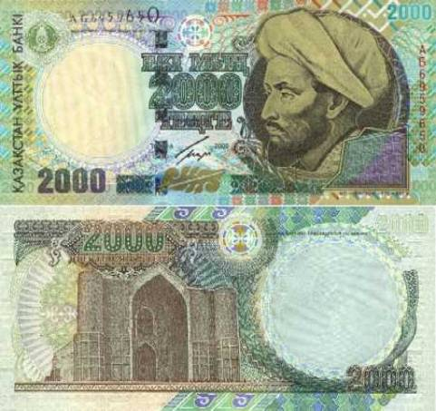

Көлемі 144 х 69 мм. Басым түстері - жасыл және көкшіл.
Бет жағы: негізгі бейне - философ, ойшыл, ғалым Әл-Фарабидің (870 -950 ж.ж.) қырынан салынған портреті. Сол жағына "Қазақстан Ұлттық Банкі" деп жазылған. Портреттің сол жағына сутамғы белгімен Әль-Фарабидің қырынан қарағандағы бейнесі және сутамғы белгімен Барыс бейнеленген. Портреттің оң жағына реттік нөмірі тік сызықтың бойымен қызыл бояумен салынған. Портреттің сол жағына жоғарыда көлденеңінен реттік нөмірі қара бояумен салынған. Реттік нөмірдің астына "Банкноттарды қолдан жасау заңмен қудаланады" деп жазылған. Портреттің сол жағына номиналы ірі сандармен және әріптермен көрсетілген, олардың астына Қазақстан Республикасының Ұлттық Банкі Төрағасының қолы қойылып, шығарылған жылы жазылған.
Сырт жағы: Негізгі бейне - Қожа Ахмет Ясауи кесенесінің бір үзігі. Кесене бейнесінің сол жағына жоғарыда ақшаның номиналы сандармен және әріптермен көрсетілген. Жоғарғы оң жағына "Подделка банкноты преследуется по закону" деп жазылған.
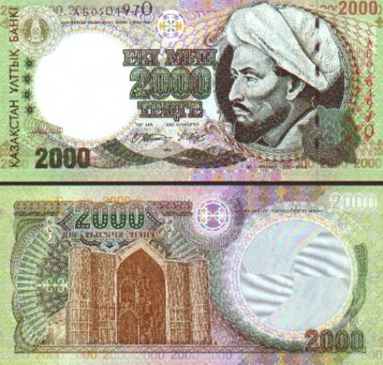
1996 жылғы үлгідегі номиналы 2000 теңгелік банкнот.

Көлемі 144 х 69 мм.
Басым түстері - жасыл және қара. Бет жағындағы негізгі бейне - философ, ойшыл, ғалым Әл-Фарабидің (870 -950) портреті. Сырт жағындағы негізгі бейне - Қожа Ахмет Ясауи кесенсінің бір үзігі. Банкнотқа салынған философ Әл-Фараби бейнесі сондай-ақ сутамғы белгімен де бейнеленген.
Сутамғы белгі банкнотты жарыққа тосып қарағанда анық көрінетін қою және ашық түстерден тұрады.

Номиналы 2000 теңгелік банкноттардың негізгі айыру ерекшеліктері
2000 ж. |  | 1996 ж.
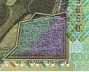  Оң жақ төменгі бұрышы  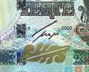  Төменгі орта тұсы |   Орта тұсының сол жағындағы қорғау жібі | 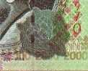  Оң жақ төменгі бұрышы  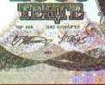  Төменгі орта тұсы | 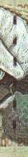  Орта тұсының сол жағындағы қорғау жібі
Назар аударыңыз: 2000 ж. және 1996 ж. үлгідегі номиналы 2000 теңгелік банкнттардың қатар айналыс кезеңі 2002 жылғы 31 қазанда аяқталады. Осы мерзім аяқталғаннан кейін 1996 ж. үлгідегі банкноттар заңды төлем құралы бола алмайды.
2002 ж. 1 қарашадан бастап 2003 ж. 31 қазан аралығында екінші деңгейдегі банктер заңды және жеке тұлғалардан 1996 ж. үлгідегі ақша белгілерін қабылдауға және оларды айырбастауға міндетті.
2003 жылғы 1 қарашадан бастап Ұлттық Банктің филиалдары 10 жыл бойы заңды және жеке тұлғалардан 1996 ж. үлгідегі банкноттарды қабылдайды және сараптама жүргізіліп, олардың түпнұсқа екендігі расталғаннан кейін қолданыстағы ақша белгілеріне айырбастайды.
10 жыл өткеннен кейін Ұлттық Банктің Басқармасы белгіленген қабылдау және айырбастау мерзімін ұзартуға құқылы.
1000 теңге
2006 жылғы үлгідегі номиналы 1000 теңгелік банкнотаның сипаттамасы
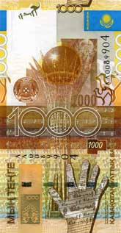
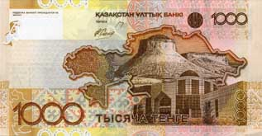
Банкнота өлшемі 134х70 қағазда дайындалған.
Бет жағы: басым түсі сарғыш-қоңыр, басым бейнесі – тігінен. Орталық бөлігінде «Астана-Бәйтерек» монументі бейнеленген. Банкнотаның ортасында ашық және қою қоңыр жолақтарда Қазақстан Республикасының мемлекеттік әнұраны ноталарының фрагменттері ақ түспен бейнеленген, осы жерге номиналдың сандық белгісінің контуры ақ сызықтармен жүргізілген. «Бәйтерек» монументінің сол жағында Қазақстан Республикасының мемлекеттік елтаңбасы қоңыр түспен бейнеленген. Жоғарғы оң жақ бөлігінде Қазақстан Республикасының мемлекеттік туы бейнеленген. Банкнотаның төменгі жағында ашық алақан бейнеленген. Төменгі сол жағында номиналдың мемлекеттік тілдегі әріппен белгісі орналасқан. «ҚАЗАҚСТАН ҰЛТТЫҚ БАНКІ» жазуы төменде сол жағында тігінен орналасқан, оның астында жалған ақша жасау жауапкершілігін ескертетін "Банкноттарды қолдан жасау заңмен қудаланады" деген мемлекеттік тілдегі жазу орналасқан.
Сырт жағы: басым түсі сарғыш-қоңыр, басым бейне – көлбеу. Негізгі бейнесі: Қазақстан картасының контуры, алдыңғы жоспарда Президент мәдени орталығының үйі, артқы жоспарда таулар. Сол жақ төменде және оң жақ үстінде банкнота номиналының сандық белгісі, ал орта жақ төменде - орыс тіліндегі әріппен белгісі орналасқан. Ортасында жоғары жағында «ҚАЗАҚСТАН ҰЛТТЫҚ БАНКІ» жазуы және эмитент банктің логотипі басылған. Жалған ақша жасау жауапкершілігін ескертетін "Подделка банкнот преследуется по закону" деген орыс тіліндегі жазу ашық жердің жоғарғы сол жақ бұрышында орналасқан.

Банкноталарды айырбастау тәртібі.
Ескі үлгідегі және 2006 жылғы үлгідегі ақша белгілерінің айналыста қатар жүру кезеңі 1 жыл болады.
Ескі және жаңа үлгідегі ақша белгілерінің айналыста қатар жүру кезеңі заңды төлем құралы болып табылады, Қазақстан Республикасының бүкіл аумағында төлемнің барлық түрлері бойынша, сондай-ақ ешбір шектеулерсіз банктік шоттарға есептеуге және аударым жасауға міндетті түрде қабылдануға тиіс.
Ескі және жаңа үлгідегі ақша белгілерінің айналыста қатар жүру кезеңі аяқталғаннан кейін ескі үлгідегі ақша белгілері Қазақстан Республикасының бүкіл аумағында төлемнің барлық түрлері бойынша заңды төлем құралы болуын тоқтатады.
Екінші деңгейдегі банктер ескі және жаңа үлгідегі ақша белгілерінің айналыста қатар жүру кезеңі аяқталған күннен бастап заңды және жеке тұлғалардың ескі және жаңа үлгідегі ақша белгілерін қабылдауға және айырбастауға міндетті.
Осы мерзім аяқталғаннан кейін екінші деңгейдегі банктер заңды және жеке тұлғалардан ескі үлгідегі ақша белгілерін жаңа үлгідегі ақша белгілеріне айырбастауға қабылдауға құқылы емес. Екінші деңгейдегі банктер ескі үлгідегі банкноталарды Қазақстан Республикасы Ұлттық Банкінің нормативтік құқықтық актілерінде белгіленген талаптарға сәйкес оларды одан әрі Қазақстан Республикасы Ұлттық Банкінің филиалдарына сараптамаға өткізу үшін қабылдайды.
Қазақстан Республикасы Ұлттық Банкінің филиалдары екінші деңгейдегі банктердің ескі үлгідегі банкноталарды айырбастау мерзімі аяқталғаннан кейін 10 жыл бойы оларды заңды және жеке тұлғалардан қабылдауды жалғастырады және олардың сараптамадан түпнұсқалылығы расталғаннан кейін қолданылып жүрген ақша белгілеріне айырбастайды. Қазақстан Республикасы Ұлттық Банкінің Басқармасы заңды және жеке тұлғалардан ескі үлгідегі ақша белгілерін қабылдау мен айырбастаудың көрсетілген он жылдық мерзімін ұзартуға құқылы.
2000 жылғы үлгідегі номиналы 1000 теңгелік банкнот.
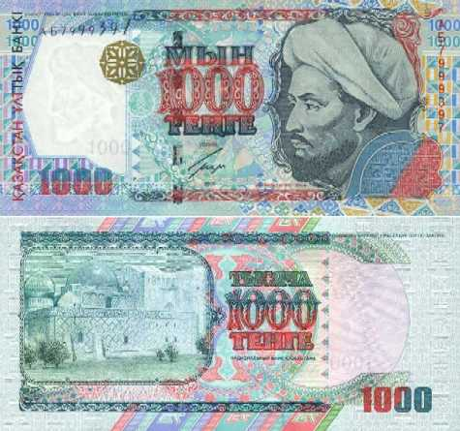

Көлемі 144 х 69 мм. Басым түстері - көкшіл және көк.
Бет жағы: Негізгі бейне - философ, ойшыл, ғалым Әл-Фарабидің (870 -950 ж.ж.) қырынан салынған портреті. Сол жағында "Қазақстан Ұлттық Банкідеген жазу бар. Портреттің сол жағында Әл-Фарабидің қырынан салынған портретінің сутамғы белгілері бар және ақшаның номиналы санмен белгіленген. Портреттің оң жағына "1000" саны екі рет бейнеленген. Портреттің оң жағына тік сызықтың бойымен қызыл бояумен салынған реттік нөмір қойылған. Портреттің сол жағына көлденеңінен қара бояумен салынған реттік нөмір қойылған. Реттік нөмірдің астына "Банкноттарды қолдан жасау заңмен қудаланады" деп жазылған. Портреттің сол жағына номиналы ірі сандармен және әріптермен көрсетілген, олардың астына Қазақстан Республикасының Ұлттық Банкі Төрағасының қолы қойылып, шығарылған жылы жазылған.
Сырт жағы: Негізгі бейне - Қожа Ахмет Ясауи кесенесінің бір үзігі. Кесене бейнесінің оң жағында ақшаның номиналы санмен және жазумен көрсетілген. Жоғарғы сол жағына "Подделка банкноты преследуется по закону" деп жазылған.

1994 жылғы үлгідегі номиналы 1000 теңгелік банкнот
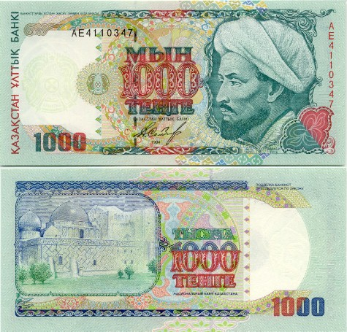
Көлемі 144х69 мм.
Банкноттың ортасына номиналы басым қызыл түспен жазылып, санмен көрсетілген. Ақша номиналының астына Қазақстан Республикасының Ұлттық Банкі Төрағасының қолы қойылып, купюраның шығарылған жылы жазылған.
Сол жағына Шығыстың ұлы ойшылы Әль-Фарабидің портреті бейнеленіп, портреттің төменгі жағына астына аты және өмір сүрген жылдары жазылған. Портреттің оң жақ бұрышында ою-өрнекпен өрнектелген. Банкноттың орталық бөлігіне сол жақ тұсына Әль-Фарабидің қарсы алдынан салынған суретінің сутамғы белгісі бар, жоғарғы және төменгі бөліктері қазақ оюының бітпес өрнегімен көмкерілген, Әль-Фарабидің су тамғылы портретінің сол жағында Қазақстан Республикасының елтаңбасы бейнеленген. Нөмірі екі рет қайталанады: оң жақ жиегіне тігінен және елтаңбаның үстіне көлденеңінен жазылған. Нөмірі жеті саннан және сериясын білдіретін екі әріптік префикстен тұрады.
Сырт жағындағы сол жағына Қожа Ахмет Ясауи кесенесінің бір үзігі бейнеленген. Төменгі оң жақ бұрышына, су тамғы белгінің астына ақшаның номиналы екі түсті санмен белгіленген.
Номиналы 1000 теңгелік банкноттардың негізгі айыру ерекшеліктері
2000 ж. |  | 1994 ж.
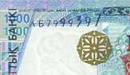  Сол жақ жоғарғы бұрышы  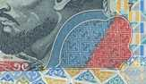  Оң жақ жоғарғы бұрышы | Орта тұсының сол жағындағы қорғау жібі | 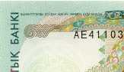  Сол жақ жоғарғы бұрышы  Оң жақ жоғарғы бұрышы | Орта тұсының сол жағындағы қорғау жібі
  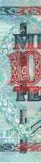
  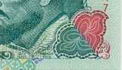
  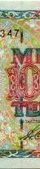
Назар аударыңыз: 2000 ж. және 1994 ж. үлгідегі номиналы 1000 теңгелік банкноттардың айналыста қатар жүру кезеңі 2002 ж. 31 қазанда аяқталады. Осы мерзім аяқталғаннан кейін 1994 ж. үлгідегі банкноттар заңды төлем құралы бола алмайды.
2002 ж. 1 қарашадан бастап 2003 ж. 31 қазан аралығында екінші деңгейдегі банктер заңды және жеке тұлғалардан 1994 ж. үлгідегі ақша белгілерін қабылдауға және оларды айырбастауға міндетті.
2003 жылғы 1 қарашадан бастап Ұлттық Банктің филиалдары 10 жыл бойы заңды және жеке тұлғалардан 1994 ж. үлгідегі банкноттарды қабылдайды және сараптама жүргізіліп, олардың түпнұсқа екендігі расталғаннан кейін қолданыстағы ақша белгілеріне айырбастайды.
10 жыл өткеннен кейін Ұлттық Банктің Басқармасы белгіленген қабылдау және айырбастау мерзімін ұзартуға құқылы.
500 теңге
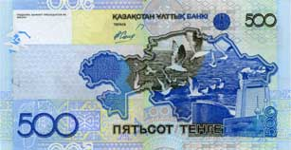
2006 жылғы үлгідегі номиналы 500 теңгелік банкнотаның сипаттамасы
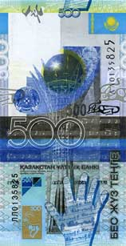
Банкнота өлшемі 130х67 қағазда дайындалған.
Бет жағы: басым түсі көкшіл-сұр, басым бейнесі – тігінен. Орталық бөлігінде «Астана-Бәйтерек» монументі бейнеленген. Банкнотаның ортасында қара, көгілдір және көк жолақтарда Қазақстан Республикасының мемлекеттік әнұраны ноталарының фрагменттері ақ түспен бейнеленген, осы жерге номиналдың сандық белгісінің контуры ақ сызықтармен жүргізілген. «Бәйтерек» монументінің сол жағында Қазақстан Республикасының мемлекеттік елтаңбасы көк түспен бейнеленген. Жоғарғы оң жақ бөлігінде Қазақстан Республикасының мемлекеттік туы бейнеленген. Банкнотаның төменгі жағында ашық алақан бейнеленген. Төменгі оң жақ бұрышында тігінен номиналдың мемлекеттік тілдегі әріппен белгісі орналасқан. Мемлекеттік әнұран ноталары астында эмитент банктің атауы мемлекеттік тілде «ҚАЗАҚСТАН ҰЛТТЫҚ БАНКІ» орналасқан, оның астында жалған ақша жасау жауапкершілігін ескертетін "Банкноттарды қолдан жасау заңмен қудаланады" деген мемлекеттік тілдегі жазу орналасқан.
Сырт жағы: басым түсі көкшіл-сұр, басым бейнесі – көлбеу. Негізгі бейнесі: Қазақстан картасының контуры, алдыңғы жоспарда ҚР Қаржы министрлігінің үйі, Астана қаласы әкімшілігінің үйі, артқы жоспарда теңіз үстіндегі шағала. Сол жақ төменде және оң жақ үстінде банкнота номиналының сандық белгісі, ал орта жақ төменде - орыс тіліндегі әріппен белгісі орналасқан. Ортасында жоғары жағында «ҚАЗАҚСТАН ҰЛТТЫҚ БАНКІ» жазуы және эмитент банктің логотипі басылған. Жалған ақша жасау жауапкершілігін ескертетін "Подделка банкнот преследуется по закону" деген орыс тіліндегі жазу ашық жердің жоғарғы сол жақ бұрышында орналасқан.

Банкноталарды айырбастау тәртібі
Ескі үлгідегі және 2006 жылғы үлгідегі ақша белгілерінің айналыста қатар жүру кезеңі 1 жыл болады.
Ескі және жаңа үлгідегі ақша белгілерінің айналыста қатар жүру кезеңі заңды төлем құралы болып табылады, Қазақстан Республикасының бүкіл аумағында төлемнің барлық түрлері бойынша, сондай-ақ ешбір шектеулерсіз банктік шоттарға есептеуге және аударым жасауға міндетті түрде қабылдануға тиіс.
Ескі және жаңа үлгідегі ақша белгілерінің айналыста қатар жүру кезеңі аяқталғаннан кейін ескі үлгідегі ақша белгілері Қазақстан Республикасының бүкіл аумағында төлемнің барлық түрлері бойынша заңды төлем құралы болуын тоқтатады.
Екінші деңгейдегі банктер ескі және жаңа үлгідегі ақша белгілерінің айналыста қатар жүру кезеңі аяқталған күннен бастап заңды және жеке тұлғалардың ескі және жаңа үлгідегі ақша белгілерін қабылдауға және айырбастауға міндетті.
Осы мерзім аяқталғаннан кейін екінші деңгейдегі банктер заңды және жеке тұлғалардан ескі үлгідегі ақша белгілерін жаңа үлгідегі ақша белгілеріне айырбастауға қабылдауға құқылы емес. Екінші деңгейдегі банктер ескі үлгідегі банкноталарды Қазақстан Республикасы Ұлттық Банкінің нормативтік құқықтық актілерінде белгіленген талаптарға сәйкес оларды одан әрі Қазақстан Республикасы Ұлттық Банкінің филиалдарына сараптамаға өткізу үшін қабылдайды.
Қазақстан Республикасы Ұлттық Банкінің филиалдары екінші деңгейдегі банктердің ескі үлгідегі банкноталарды айырбастау мерзімі аяқталғаннан кейін 10 жыл бойы оларды заңды және жеке тұлғалардан қабылдауды жалғастырады және олардың сараптамадан түпнұсқалылығы расталғаннан кейін қолданылып жүрген ақша белгілеріне айырбастайды. Қазақстан Республикасы Ұлттық Банкінің Басқармасы заңды және жеке тұлғалардан ескі үлгідегі ақша белгілерін қабылдау мен айырбастаудың көрсетілген он жылдық мерзімін ұзартуға құқылы.

1999 жылғы үлгідегі құны 500 теңгелік банкноттың сипаттамасы
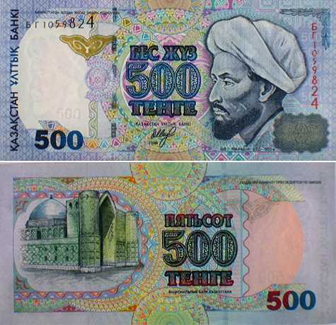
500 теңгелік банкнот көлемі 144х69 мм ақ қағазға дайындалған.
Бет жағы: негізгі бейне - философ, ойшыл, ғалым Әл-Фарабидің (870-950 ж.ж.) қырынан салынған портреті. Портреттің оң жағына ою-өрнек әшекейі салынып, металл бояумен орындалған "500" саны интаглио бояуымен алмастырылған және банкнотты қай бұрышынан қарауға байланысты "500" санының бейнесі көрінетін болады. Банкноттың бет жағындағы оң жақ жоғарғы және төменгі бөлігіндегі металл бояумен салынған өрнек "500" саны жазылған микрошрифтке ауыстырылған.
Сырт жағы: негізгі бейне - Қожа Ахмет Ясауи кесенесінің бір үзігі.
1999 жылғы үлгідегі номиналы 500 теңгелік банкнот.
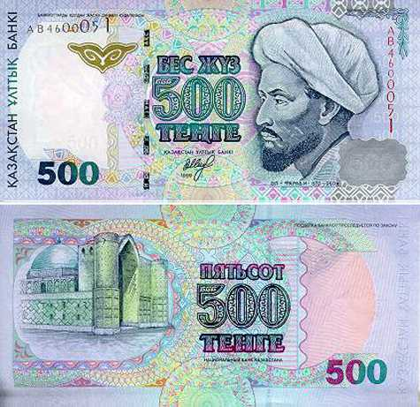

Көлемі 144х69 мм.
Бет жағы: басым түстер - көк, көкшіл. Оң жағына философ, ойшыл, ғалым Әл-Фарабидің (870 -950 ж.ж.) қырынан салынған портреті бейнеленген. Сол жағында көкшіл-көк түспен "Қазақстан Ұлттық Банкі" деп жазылған. Портреттің сол жағында су тамғы белгілер: Әль-Фарабидің қырынан салынған суреті бар және ақшаның номиналы жазылған. Портреттің сол жағында металсыздандырылған жіпке "Қазақстан" деп жазылған және "500" саны көрінеді. Портреттің оң жағына алтын бояумен "500" саны екі рет салынған немесе банкнотты қай бұрыштан қарауға байланысты пайда болатын қазақтың ою-өрнегі.
Портреттің оң жағына тігінен қызыл бояумен салынған көлемі әр түрлі реттік нөмір қойылған. Жоғарыда, портреттің оң жағына көлденеңінен қара бояумен реттік нөмір жазылған. Портреттің сол жағына номиналы ірі сандармен және әріптермен көрсетілген, олардың астына Қазақстан Республикасының Ұлттық Банкі Төрағасының қолы қойылып, шығарылған жылы жазылған.
ОСырт жағы: Басым түстер - көк, көкшіл. Негізгі бейне - Қожа Ахмет Ясауи кесенсінің бір үзігі. Кесене бейнесінің оң жағына ақшаның номиналы санмен және жазумен көрсетілген. Жоғарғы сол жағына "Подделка банкноты преследуется по закону" деп жазылған.
Номиналы 500 теңгелік банкноттардың негізгі айыру ерекшеліктері тенге.
2002 ж. | 2000 ж.
  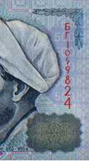
  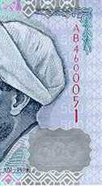
1994 жылғы үлгідегі номиналы 500 теңгелік банкнот
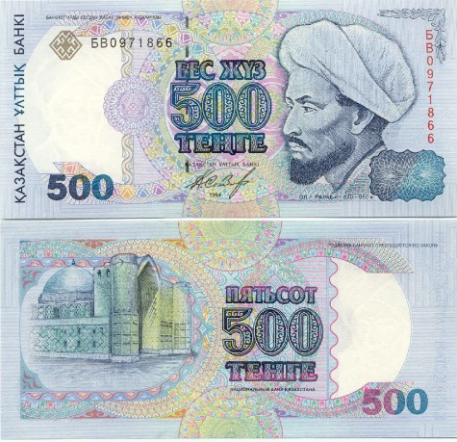
Көлемі 144х69 мм.
Банкноттың орта тұсына басым түсі қызыл болып келетін номиналы жазылған. Номиналдың астына Қазақстан Республикасының Ұлттық Банкі Төрағасының қолы қойылып, купюраның шығарылған жылы жазылған.
Оң жағына Шығыстың ұлы ойшылы Әль-Фарабидің портреті бейнеленіп, портреттің төменгі жағына астына аты және өмір сүрген жылдары жазылған. Портреттің оң жақ бұрышында ою-өрнекпен өрнектелген.
Банкноттың орталық бөлігінің сол жағындағы жоғарғы және төменгі бөліктері қазақтың ою-өрнегімен көмкерілген Әль-Фарабидің тура қарап отырған суретінінің су тамғы белгілері бар, Әль-Фарабидің су тамғы портретінің оң жағында Қазақстан Республикасының елтаңбасы бейнеленген. Нөмір екі рет қайталанады: оң жақ шетінде тігінен және елтаңбаның үстіне көлденеңінен жазылған. Нөмір жеті саннан және сериясын білдіретін екі әріпті префикстен тұрады.
Сыртында сол жағына Қожа Ахмет Ясауи кесенсінің бір үзігі бейнеленген. Төменгі оң жақ бұрышында су тамғы белгінің астында ақшаның номиналы екі түсті етіп санмен және жазумен көрсетілген.
Номиналы 500 теңгелік банкноттардың негізгі айыру ерекшеліктері тенге
1999 ж. |  | 1994 ж.
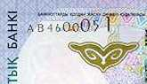  Сол жақ жоғарғы бұрышы  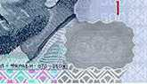  Оң жақ жоғарғы бұрышы | Орта тұсының сол жағындағы қорғау жібі | 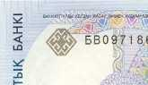  Сол жақ жоғарғы бұрышы  Оң жақ жоғарғы бұрышы | Орта тұсының сол жағындағы қорғау жібі
  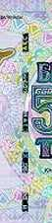
  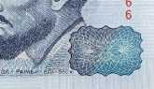
  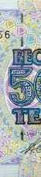
Назар аударыңыз: 1999 ж. және 1994 ж. үлгідегі номиналы 500 теңгелік банкноттардың айналыста қатар жүру кезеңі 2001 ж. 1 қыркүйекте аяқталады. Осы мерзім аяқталғаннан кейін 1994 ж. үлгідегі банкноттар заңды төлем құралы бола алмайды.
2002 ж. 1 қыркүйектен бастап екінші деңгейдегі банктер заңды және жеке тұлғалардан 1994 ж. үлгідегі ақша белгілерін қабылдауға және айырбастауға міндетті емес.
2002 жылғы 1 қыркүйектен бастап Ұлттық Банктің филиалдары 10 жыл бойы заңды және жеке тұлғалардан 1994 ж. үлгідегі банкноттарды қабылдайды және сараптама жүргізіліп, олардың түпнұсқа екендігі расталғаннан кейін қолданыстағы ақша белгілеріне айырбастайды.
10 жыл өткеннен кейін Ұлттық Банктің Басқармасы белгіленген қабылдау және айырбастау мерзімін ұзартуға құқылы.
200 теңге
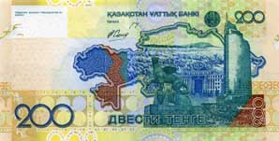
2006 жылғы үлгідегі номиналы 200 теңгелік банкнотаның сипаттамасы.
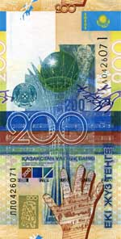
Банкнота өлшемі 126х64 мм қағазда дайындалған.
Бет жағы: басым түсі сарғыш-жасыл, басым бейнесі – тігінен. Орталық бөлігінде «Астана-Бәйтерек» монументі бейнеленген. Банкнотаның ортасында көк, қоңыр және жасыл жолақтарда Қазақстан Республикасы мемлекеттік әнұраны ноталарының фрагменттері ақ түспен бейнеленген, осы жерге номиналдың сандық белгісінің контуры ақ сызықтармен жүргізілген. «Бәйтерек» монументінің сол жағында Қазақстан Республикасының мемлекеттік елтаңбасы жасыл түспен бейнеленген. Жоғарғы оң жақ бөлігінде Қазақстан Республикасының мемлекеттік туы бейнеленген. Банкнотаның төменгі жағында ашық алақан бейнеленген. Төменгі оң жақ бұрышында тігінен номиналдың мемлекеттік тілдегі әріппен белгісі орналасқан. Мемлекеттік әнұран ноталары астында эмитент банктің атауы мемлекеттік тілде «ҚАЗАҚСТАН ҰЛТТЫҚ БАНКІ» орналасқан, оның астында жалған ақша жасау жауапкершілігін ескертетін "Банкноттарды қолдан жасау заңмен қудаланады" деген мемлекеттік тілдегі жазу орналасқан.
Сырт жағы: басым түсі сарғыш-жасыл, басым бейнесі – көлбеу. Негізгі бейнесі: Қазақстан картасының контуры, алдыңғы жағында ҚР Көлік және коммуникация министрлігінің үйі және Астанада Есіл өзені арқылы көпірде орнатылған қанатты барыстың біреуі, артқы жағында ҚР Қорғаныс министрлігі және жайлау. Сол жақ төменде және оң жақ үстінде банкнота номиналының сандық белгісі, ал орта жақ төменде - орыс тіліндегі әріппен белгісі орналасқан. Ортасында жоғары жағында «ҚАЗАҚСТАН ҰЛТТЫҚ БАНКІ» жазуы және эмитент банктің логотипі басылған. Жалған ақша жасау жауапкершілігін ескертетін "Подделка банкнот преследуется по закону" деген орыс тіліндегі жазу ашық жердің жоғарғы сол жақ бұрышында орналасқан.

Банкноталарды айырбастау тәртібі.
Ескі үлгідегі және 2006 жылғы үлгідегі ақша белгілерінің айналыста қатар жүру кезеңі 1 жыл болады.
Ескі және жаңа үлгідегі ақша белгілерінің айналыста қатар жүру кезеңі заңды төлем құралы болып табылады, Қазақстан Республикасының бүкіл аумағында төлемнің барлық түрлері бойынша, сондай-ақ ешбір шектеулерсіз банктік шоттарға есептеуге және аударым жасауға міндетті түрде қабылдануға тиіс.
Ескі және жаңа үлгідегі ақша белгілерінің айналыста қатар жүру кезеңі аяқталғаннан кейін ескі үлгідегі ақша белгілері Қазақстан Республикасының бүкіл аумағында төлемнің барлық түрлері бойынша заңды төлем құралы болуын тоқтатады.
Екінші деңгейдегі банктер ескі және жаңа үлгідегі ақша белгілерінің айналыста қатар жүру кезеңі аяқталған күннен бастап заңды және жеке тұлғалардың ескі және жаңа үлгідегі ақша белгілерін қабылдауға және айырбастауға міндетті.
Осы мерзім аяқталғаннан кейін екінші деңгейдегі банктер заңды және жеке тұлғалардан ескі үлгідегі ақша белгілерін жаңа үлгідегі ақша белгілеріне айырбастауға қабылдауға құқылы емес. Екінші деңгейдегі банктер ескі үлгідегі банкноталарды Қазақстан Республикасы Ұлттық Банкінің нормативтік құқықтық актілерінде белгіленген талаптарға сәйкес оларды одан әрі Қазақстан Республикасы Ұлттық Банкінің филиалдарына сараптамаға өткізу үшін қабылдайды.
Қазақстан Республикасы Ұлттық Банкінің филиалдары екінші деңгейдегі банктердің ескі үлгідегі банкноталарды айырбастау мерзімі аяқталғаннан кейін 10 жыл бойы оларды заңды және жеке тұлғалардан қабылдауды жалғастырады және олардың сараптамадан түпнұсқалылығы расталғаннан кейін қолданылып жүрген ақша белгілеріне айырбастайды. Қазақстан Республикасы Ұлттық Банкінің Басқармасы заңды және жеке тұлғалардан ескі үлгідегі ақша белгілерін қабылдау мен айырбастаудың көрсетілген он жылдық мерзімін ұзартуға құқылы.
1999 жылғы үлгідегі құны 200 теңгелік банкноттың сипаттамасы.
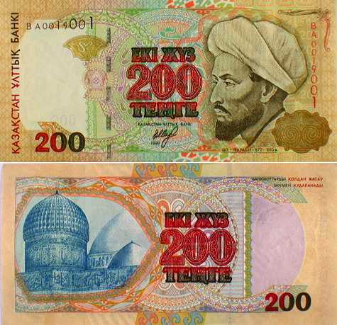
200 теңгелік банкнот көлемі 144х69 мм ақ қағазға дайындалған.
Бет жағы: негізгі бейне - философ, ойшыл, ғалым Әл-Фарабидің (870-950 ж.ж.) қырынан салынған портреті. Портреттің оң жағына ою-өрнек әшекейі салынып, металл бояумен орындалған "200" саны интаглио бояуымен алмастырылған және банкнотты қай бұрышынан қарауға байланысты "200" санының бейнесі көрінетін болады. Банкноттың бет жағындағы оң жақ жоғарғы және төменгі бөлігіндегі металл бояумен салынған өрнек "200" саны жазылған микрошрифтке ауыстырылған.
Сырт жағы: негізгі бейне - Қожа Ахмет Ясауи кесенесінің бір үзігі.
1999 жылғы үлгідегі номиналы 200 теңгелік банкнот.
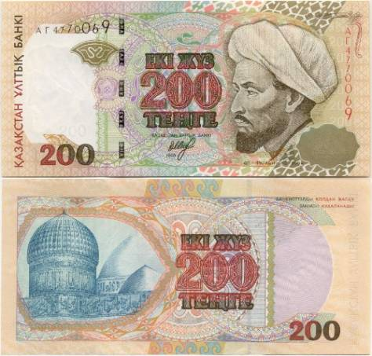
Көлемі 144х69 мм.
Бет жағы: басым түстер - қоңыр, қызыл. Оң жағына философ, ойшыл, ғалым Әл-Фарабидің (870 -950 ж.ж.) қырынан салынған портреті бейнеленген. Сол жағына қызыл-қоңыр түсті "Қазақстан Ұлттық Банкі" деген жазу бар. Портреттің сол жағында су тамғы белгілер: Әль-Фарабидің қырынан салынған бейнесі бар және ақшаның номиналы жазылған. Портреттің сол жағында металсыздандырылған жіпке "Қазақстан" деп жазылған және "200" саны көрінеді. Портреттің сол жағына алтын бояумен "500" саны екі рет салынған және/ немесе банкнотты қай бұрыштан қарауға байланысты пайда болатын қазақтың ою-өрнегі.
Портреттің оң жағына тігінен қызыл бояумен салынған көлемі әр түрлі реттік нөмір қойылған. Жоғарыда, портреттің сол жағына көлденеңінен қара бояумен реттік нөмір салынған. Портреттің сол жағына номиналы ірі сандармен және әріптермен көрсетілген, олардың астына Қазақстан Республикасының Ұлттық Банкі Төрағасының қолы қойылып, шығарылған жылы жазылған.
Сырт жағы: Басым түстер - қоңыр, қызыл. Негізгі бейне - Қожа Ахмет Ясауи кесенесінің бір үзігі. Кесене бейнесінің оң жағында ақшаның номиналы санмен және жазумен көрсетілген. Жоғарғы оң жағына "Қазақстан Ұлттық Банкі" деп жазылған.
Номиналы 200 тенгелік банкноттардың негізгі айыру ерекшеліктері.
2002 ж. | 2000 ж.
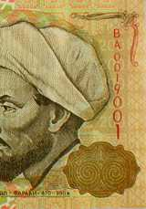 | 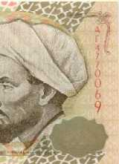
1993 жылғы үлгідегі номиналы 200 теңгелік банкнот
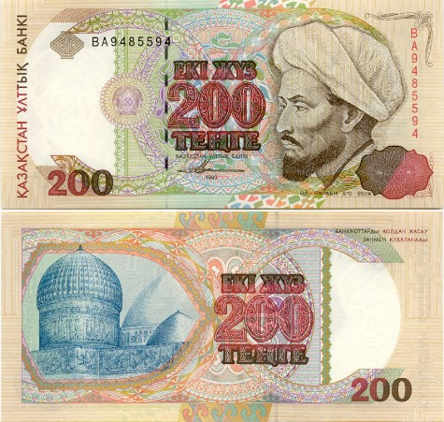
Көлемі 144х69 мм
Банкноттың бет жағында қызыл-қоңыр түс басым. Сол жағындағы төменгі бұрышына "200" саны бар. Банкноттың ортасына 200 номиналы жазумен және санмен жазылған, оның астына Қазақстан Республикасының Ұлттық Банкі Төрағасының қолы қойылып, шығарылған жылы жазылған. Банкноттың оң жағына Әль-Фарабидің портреті бейнеленіп, портреттің төменгі жағына астына қоңыр бояумен оның аты және өмір сүрген жылдары жазылған. Портреттің төменгі оң жақ бұрышы ою-өрнекпен өрнектелген. Банкноттың сол жағында Әль-Фарабидің тура қарап отырған суретінінің су тамғы белгілері бар. Жоғарыдағы сол жағының ашық ақ жері ою-өрнекпен көмкерілген. Жоғарғы және төменгі жақтары қазақтың бітпес өренегі салынған. Сол жақ бөлігіндегі әсем өрнектелген жерге екі әріпті сериясы бар қара түсті жеті санды нөмір орналастырылған. Әріптер мен сандар бір сызықтың бойына қатаң орналастырылған; цифрлардың ара қашықтығы бірдей. Портреттің оң жағына тік сызықтың бойымен екі әріпті сериясы бар қызыл түсті жеті саннан тұратын нөмір жазылған. Банкноттың сырт жағында сарғыш-көк түс басым.
Сырт жағында Қожа Ахмет Ясауидің кесенесі.
Номиналы 200 тенгелік банкноттардың негізгі айыру ерекшеліктері
1999 г. |  | 1994 г.
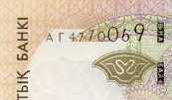  Сол жақ жоғарғы бұрышы  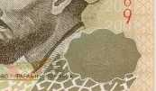  Оң жақ төменгі бұрышы | 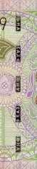  Орта тұсының сол жағындағы қорғау жібі | 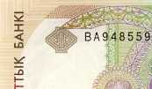  Сол жақ жоғарғы бұрышы  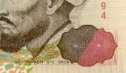  Оң жақ төменгі бұрышы | 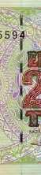  Орта тұсының сол жағындағы қорғау жібі
Назар аударыңыз: 1999 ж. және 1993 ж. үлгідегі номиналы 200 теңгелік банкноттардың айналыста қатар жүру кезеңі 2001 ж. 1 қыркүйекте аяқталады. Осы мерзім аяқталғаннан кейін 1993 ж. үлгідегі банкноттар заңды төлем құралы бола алмайды.
2002 ж. 1 қыркүйектен бастап екінші деңгейдегі банктер заңды және жеке тұлғалардан 1993 ж. үлгідегі ақша белгілерін қабылдауға және айырбастауға міндетті емес.
2002 жылғы 1 қыркүйектен бастап Ұлттық Банктің филиалдары 10 жыл бойы заңды және жеке тұлғалардан 1993 ж. үлгідегі банкноттарды қабылдайды және сараптама жүргізіліп, олардың түпнұсқа екендігі расталғаннан кейін қолданыстағы ақша белгілеріне айырбастайды.
10 жыл өткеннен кейін Ұлттық Банктің Басқармасы белгіленген қабылдау және айырбастау мерзімін ұзартуға құқылы.

Қазақстан Республикасының монеталары
Қазақстан Республикасы тәуелсіз мемлекет ретінде 1993 жылғы қарашада өзінің ұлттық валютасы "теңгені" айналысқа енгізді. 1994 жылы ұсақ қағаз тиындардың орнына құны 2; 5; 10; 20 және 50 тиындық латуньнан жасалған металл ақшалар шығарылды. Ақша айналысындағы 1993 жылғы үлгідегі "нейзильбер" қоспасынан жасалған құны 1; 3; 5; 10 және 20 теңгелік металл ақшалар 1997 жылғы үлгідегі "нибрасс" қоспасынан жасалған құны 1; 5; 10 теңгелік және "нейзильбер" қоспасынан жасалған құны 20; 50 теңгелік металл ақшалармен ауыстырылды
Қазіргі кезде Республика аумағында сондай-ақ мынадай металл ақшалар айналыста жүр:
- "нейзильбер" қоспасынан жасалған құны 20; 50 теңгелік ескерткіш металл ақшалар;
- мерейтойлық және ескерткіш күміс және алтын ақшалар;
- инвестициялық алтын ақшалар.
1997 жылғы үлгідегі метал ақшаны (жаңа металл ақша қатары) ақша айналысына шығару металл ақшаны халықтың пайдалануы үшін барынша ыңғайлы етіп жасауға, металды аз жұмсауға, сондай-ақ 50 теңгелік металл ақшаның қосымша номиналын енгізуге ұмтылудан туындаған
Монеталар Қазақстан Республикасының бүкіл аумағында белгіленген құны бойынша төлемнің барлық түрлеріне, сондай-ақ есепшотқа, салымға, аккредитивке есептеуге және аударымға міндетті түрде қабылдануға тиіс, Қазақстан Республикасының барлық банктерінде шектеусіз қабылданады және айырбасталады.
Мерейтойлық және ескерткіш металл ақшалар белгіленген номиналына сәйкес төлем қабілетіне ие, бірақ олар негізінен мәдени-ағарту мақсатында шығарылған. Әдеттегідей, олар қатаң шектеулі таралыммен шығарылады және Қазақстан Республикасының аумағында және шет елдерде коллекциялық құнымен сатуға арналған.

Номиналы 100 теңгелік монета
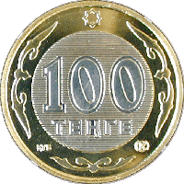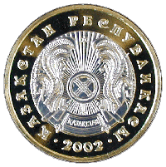
Диаметрі - 24,5 мм. Қалыңдығы - 1,95 мм. Массасы - 6,65 гр.
Қыры - "СТО ТЕНГЕ ЖҮЗ ТЕҢГЕ" деген жазумен бедерленген.
Биколорлы (құрамды) монета үйлестіріле орналасқан сақина дискіден тұратын шеңбер формасында. Монетаның ішкі дискісі ақ түсті "нейзильбер" қоспасынан, сыртқы сақинасы сары түсті "нибрасс" қоспасынан жасалған.
Монетаның үстіңгі бетінде (аверс) ортада бедерлі шеңбер ішінде монетаның құнын білдіретін "100 ТЕҢГЕ" деген жазу екі жолға орналастырылған. Айналдыра үстіңгі бөлігінде сегіз бұрышты өрнекпен, сол жақта "ҚҰБ" деген жазумен, оң жақта Қазақстан теңге сарайының тауар белгісімен бөлінген ұлттық ою-өрнектің үш элементі бейнеленген. Айналдыра бедерлеп жиектелген.
Монетаның сырт жағына (реверсіне) ортада Қазақстан Республикасының елтаңбасы бейнеленген. Төменгі бөлігінде монетаның соғылған жылын білдіретін датасы "2002". Айналдыра мемлекеттік тілде "ҚАЗАҚСТАН РЕСПУБЛИКАСЫ" деген жазу орналастырылған. Жазу мен бедерленген жылы бедерлі нүктелермен бөлінген. Айналдыра бедерлеп жиектелген.

Номиналы 50 теңгелік монета

Диаметрі - 23 мм. Қалыңдығы - 1,6 мм. Массасы - 4,7 гр.
Қыры бедерленген.
Монета ақ түсті "нейзильбер" қоспасынан жасалған.
Үстіңгі бетінің орта бөлігінде "50" саны орналастырылған. Номинал санының астында "ТЕҢГЕ" деген жазу бар. Үстіңгі бөлігінде ою-өрнекті сегіз бұрыш бейнеленген. Төменгі бөлігінде ұлттық ою-өрнек элементі бейнеленген. Айналдыра бедерлеп жиектелген.
Сыртқы жағында (реверс) Қазақстан Республикасының елтаңбасы, төменгі бөлігінде монетаның соғылған жылы бейнеленген. Айналдыра "ҚАЗАҚСТАН РЕСПУБЛИКАСЫ" деген жазу орналастырылған. Айналдыра бедерлеп жиектелген.

Номиналы 20 теңгелік монета

Диаметрі - 18,27 мм. Қалыңдығы - 1,6 мм. Массасы - 2,9 гр.
Қыры бедерленген.
Монета ақ түсті "нейзильбер" қоспасынан жасалған.
Үстіңгі бетінің орта бөлігінде "20" саны орналастырылған. Номинал санының астында "ТЕҢГЕ" деген жазу бар. Үстіңгі бөлігінде ою-өрнекті сегіз бұрыш бейнеленген. Төменгі бөлігінде ұлттық ою-өрнек элементі бейнеленген. Айналдыра бедерлеп жиектелген.
Сыртқы жағында (реверс) Қазақстан Республикасының елтаңбасы, төменгі бөлігінде монетаның соғылған жылы бейнеленген. Айналдыра "ҚАЗАҚСТАН РЕСПУБЛИКАСЫ" деген жазу орналастырылған. Айналдыра бедерлеп жиектелген.

Номиналы 10 теңгелік монета
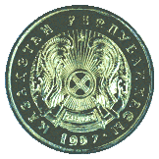
Диаметрі - 19,56 мм. Қалыңдығы - 1,3 мм. Массасы - 2,81 гр.
Қыры тегіс.
Монета сары түсті "нибрасс" қоспасынан жасалған.
Үстіңгі бетінің орта бөлігінде "10" саны орналастырылған. Номинал санының астында "ТЕҢГЕ" деген жазу бар. Үстіңгі бөлігінде ою-өрнекті сегіз бұрыш бейнеленген. Төменгі бөлігінде ұлттық ою-өрнек элементі бейнеленген. Айналдыра бедерлеп жиектелген.
Сыртқы жағында (реверс) Қазақстан Республикасының елтаңбасы, төменгі бөлігінде монетаның соғылған жылы бейнеленген. Айналдыра "ҚАЗАҚСТАН РЕСПУБЛИКАСЫ" деген жазу орналастырылған. Айналдыра бедерлеп жиектелген.

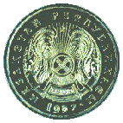
Номиналы 5 теңгелік монета

Диаметрі - 17,27 мм. Қалыңдығы - 1,3 мм. Массасы - 2,18 гр.
Қыры тегіс.
Монета сары түсті "нибрасс" қоспасынан жасалған.
Үстіңгі бетінің орта бөлігінде "5" саны орналастырылған. Номинал санының астында "ТЕҢГЕ" деген жазу бар. Номиналының оң және сол жағында бір-бірін қайталай орналасқан ұлттық ою-өрнек элементі бейнеленген. Айналдыра бедерлеп жиектелген.
Сыртқы жағында (реверс) Қазақстан Республикасының елтаңбасы, төменгі бөлігінде монетаның соғылған жылы бейнеленген. Айналдыра "ҚАЗАҚСТАН РЕСПУБЛИКАСЫ" деген жазу орналастырылған. Айналдыра бедерлеп жиектелген.

Номиналы 2 теңгелік монета
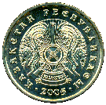
Диаметрі - 16 мм. Қалыңдығы - 1,3 мм. Массасы - 1,84 гр.
Қыры тегіс.
Монета сары түсті "нибрасс" қоспасынан жасалған.
Үстіңгі бетінің орта бөлігінде "2" саны орналастырылған. Номинал санының астында "ТЕҢГЕ" деген жазу бар. Номиналының оң және сол жағында бір-біріне қарама-қарсы орналасқан ұлттық ою-өрнек элементі бейнеленген. Айналдыра бедерлеп жиектелген.
Сыртқы жағында (реверс) Қазақстан Республикасының елтаңбасы, төменгі бөлігінде монетаның соғылған жылы бейнеленген. Айналдыра "ҚАЗАҚСТАН РЕСПУБЛИКАСЫ" деген жазу орналастырылған. Айналдыра бедерлеп жиектелген.

Номиналы 1 теңгелік монета

Диаметрі - 15 мм. Қалыңдығы - 1,3 мм. Массасы - 1,63 гр.
Қыры тегіс.
Монета сары түсті "нибрасс" қоспасынан жасалған.
Үстіңгі бетінің орта бөлігінде "1" саны орналастырылған. Номинал санының астында "ТЕҢГЕ" деген жазу бар. Номиналының оң және сол жағында бір-біріне қарама-қарсы орналасқан ұлттық ою-өрнек элементі бейнеленген. Айналдыра бедерлеп жиектелген.
Сыртқы жағында (реверс) Қазақстан Республикасының елтаңбасы, төменгі бөлігінде монетаның соғылған жылы бейнеленген. Айналдыра "ҚАЗАҚСТАН РЕСПУБЛИКАСЫ" деген жазу орналастырылған. Айналдыра бедерлеп жиектелген.
Валютаның бағамдары

Валютаның рыноктық бағамдары
Қазақстан қор биржасының таңертеңгілік (негізгі) сессиясында қалыптасқан АҚШ долларына теңгенің орташа алынған биржалық бағамы - АҚШ долларына қатысты теңгенің бағамы болады. Теңгенің басқа валюталарға қатысты бағамы алматы уақыты бойынша 15-00-дегі жағдай бойынша қалыптасқан кросс-бағамдар арқылы есептеледі.

Валютаның ресми бағамдары

Қазақстан Республикасының Ұлттық Банкі ресми бағам механизміне өзгерістер енгізді. 09.06.2003 ж. бастап өткен жұмыс күні үшін Қазақстан қор биржасының таңертеңгілік (негізгі) сессиясында қалыптасқан АҚШ долларына теңгенің орташа алынған биржалық бағамы теңгенің АҚШ долларына қатынасы бойынша ресми бағамы болып есептелсін.

1 австралия доллары | AUD / KZT | 105.83
1 ағылшын фунт стерлингі | GBP / KZT | 246.18
1 беларус рублі | BYR / KZT | 0.06
1 дат кронасы | DKK / KZT | 23.63
1 баэ дирхамы | AED / KZT | 32.88
1 ақш доллары | USD / KZT | 120.73
1 еуро | EUR / KZT | 176.30
1 канада доллары | CAD / KZT | 118.72
1 қытай юані | CNY / KZT | 16.38
1 кувейт динары | KWD / KZT | 440.86
1 қырғыз сомы | KGS / KZT | 3.50
1 латыш латы | LVL / KZT | 253.26
1 литва литі | LTL / KZT | 51.07
1 молдаван лейі | MDL / KZT | 10.82
1 норвег кронасы | NOK / KZT | 22.18
1 польша злоты | PLN / KZT | 49.00
1 сауд аравияның риялы | SAR / KZT | 32.28
1 ресей рублі | RUB / KZT | 4.92
1 сдр | XDR / KZT | 191.17
1 сингапур доллары | SGD / KZT | 83.65
1 түрік лирасы | TRY / KZT | 102.78
1 өзбек сомы | UZS / KZT | 0.09
1 украин гривнасы | UAH / KZT | 23.86
1 швед кронасы | SEK / KZT | 18.71
1 швейцар франкі | CHF / KZT | 105.66
1 эстон кронасы | EEK / KZT | 11.27
1 оңтүстік африка ранді | ZAR / KZT | 17.87
100 оңтүстік корей вонасы | KRW / KZT | 12.98
10 жапон йені | JPY / KZT | 10.73

Мазмұны
Қазақстан Республикасының валютасы....................................................................................1
Қазақстан Республикасының банкноттары...............................................................................1
Қазақстан Республикасының монеталары................................................................................23
Валютаның бағамдары ...........................................................27

